PLANO DE AULA
Aula 20 | Tempo estimado: 1 hora e 30 minutos | Faixa-Etária: Basic 1
Tipo da atividade: Offline
Ferramenta(s): Computador e Scratch Jr instalado

Conteúdos
- Continuação do duck shooter

Objetivos
- Introdução a lógica de programação.

Estratégias e atividades
- Agora vamos continuar nosso jogo fazendo as programações.

- Primeiro vamos fazer a programação do Pato:
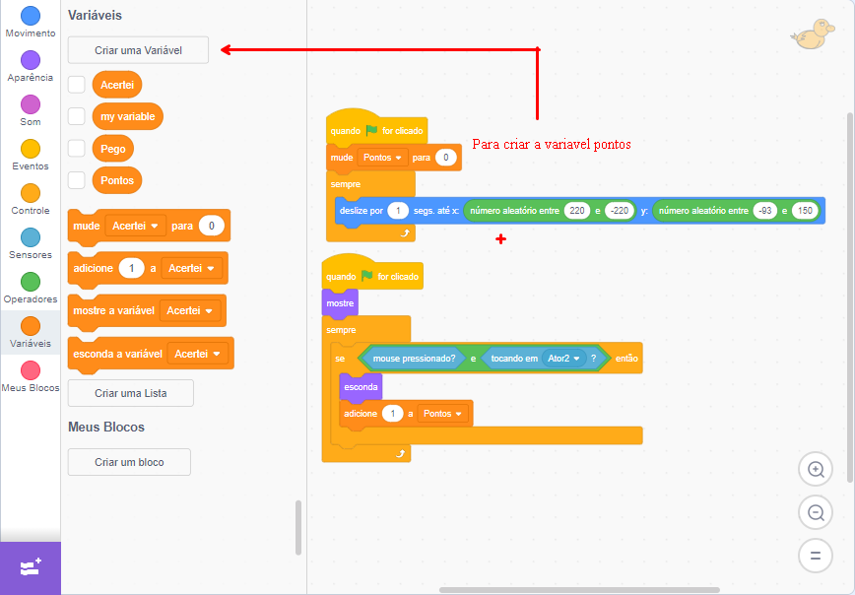
  - Para se orientar onde estão cada programação utilize as cores.

- Agora vamos fazer a programação da mira:
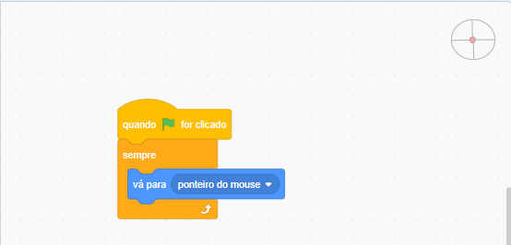

- Para o professor. Caso a aula acabe muito rápido faça um sistema de som com as crianças.
  - 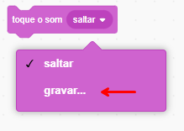
  - Utilize este bloco para isso.

Recursos
- Computador e Scratch Jr instalado.

Observação
- Nada a observar.

Tarefas
- Solicite a um dos seus pais que registre um vídeo no qual você explique o conteúdo aprendido durante o dia, destacando o loop. Por favor, envie o vídeo por meio do aplicativo WhatsApp da escola. Agradecemos a colaboração.

